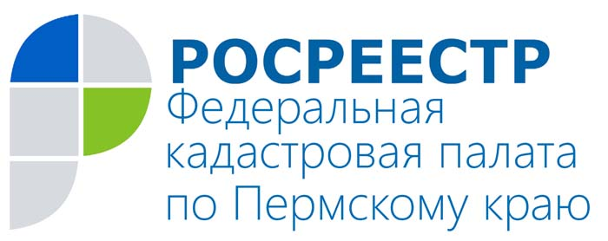
ПРЕСС-РЕЛИЗ

Учётно-регистрационная система станет проще

С 2017 года по всей России будет действовать единая учётно-регистрационная система, которая позволит гражданам поставить свою недвижимость на кадастровый учёт и зарегистрировать право собственности ещё удобнее, быстрее, надёжнее.
1 января 2017 года в силу вступит новый Федеральный закон № 218-ФЗ «О государственной регистрации недвижимости», согласно которому будет сформирован Единый государственный реестр недвижимости (ЕГРН), объединяющий все сведения, которые сегодня содержатся в Едином государственном реестре прав (ЕГРП) и государственном кадастре недвижимости (ГКН).

Директор Кадастровой палаты по Пермскому краю Елена Цой:
– На новый закон мы возлагаем большие надежды, ведь он позволит устранить пробелы, существующие как в сфере кадастрового учёта, так и в регистрационной сфере. Плюсы единой системы – это одно заявление, сокращённые сроки, экстерриториальный принцип, курьерская доставка готовых документов, надёжность и минимум технических ошибок.

В настоящее время кадастровый учёт недвижимости и регистрация прав – это две разные процедуры. Внедрение единой учётно-регистрационной системы предусматривает одновременную подачу заявления на кадастровый учёт и регистрацию права, а централизация баз данных позволяет обеспечить экстерриториальный принцип. Это значит, что с 2017 года подать документы на регистрацию прав и кадастровый учёт объекта недвижимости можно будет в любом городе независимо от места расположения объекта.
Не менее важным нововведением станет замена свидетельства о праве собственности. Привычные всем свидетельства выдаваться больше не будут, вместо этого и кадастровый учёт, и регистрация возникновения и перехода права будут подтверждаться выпиской из Единого реестра недвижимости (ЕГРН), а регистрация договора или иной сделки – специальной регистрационной надписью на документе о сделке.
Вступление в силу нового закона сэкономит и время заявителя: будут сокращены сроки оформления документов на недвижимость. Кадастровый учёт и регистрация права по единому заявлению будут осуществлены уже в течение 10 рабочих дней. Если же вы захотите получить только одну из услуг Росреестра, то регистрация права займёт не более семи рабочих дней, а кадастровый учёт – не более пяти. Cведения из Единого реестра недвижимости тоже будут предоставляться быстрее: в течение трёх рабочих дней вместо пяти.
Единая учётно-регистрационная система начнёт действовать с 1 января 2017 года, а значит, если вы подадите документы на кадастровый учёт и регистрацию права до 31 декабря 2016 года, то государственные услуги будут предоставлены в старом порядке и в сроки, определённые действующим сегодня законодательством.

О Кадастровой палате по Пермскому краю
Филиал ФГБУ «ФКП Росреестра» по Пермскому краю (Кадастровая палата по Пермскому краю) осуществляюет функции по ведению государственного кадастра недвижимости (ГКН), государственному кадастровому учёту и предоставлению сведений, содержащихся в государственном кадастре недвижимости (ГКН) и Едином государственном реестре прав на недвижимое имущество и сделок с ним (ЕГРП).
Директор филиала ФГБУ «ФКП Росреестра» по Пермскому краю – Елена Цой.
Контакты для СМИ
Пресс-служба филиала
ФГБУ «ФКП Росреестра»
по Пермскому краю
Тел.: + 7 (342) 281-82-42
press59@u59.rosreestr.ru
www.fgu59.ru

Антон Пирогов
8-963-015-29-69

